附件2

中山市气象局防雷安全信息化监管平台操作指引
（雷电防护装置检测机构用户）

1.目的
依托“中山市气象局防雷安全信息化监管平台”（下简称平台），强化检测过程监管，进一步加强我市防雷装置检测质量管理，规范防雷装置检测行为。
2.系统操作指引
平台的检测机构账号分为三种，分别是检测公司账号、管理员、技术员三种角色，对应不同的用户进行使用。
2.1检测公司账号
该账号的主要功能如下：
(1)新增检测机构的基本信息、资质信息、附件信息的编辑确认；
(2)新增编辑检测人员的基本信息、资质证书的基本信息；
(3)新增编辑证书的基本信息；
(4)增加编辑设备的基本信息。
2.1.1检测机构信息设置
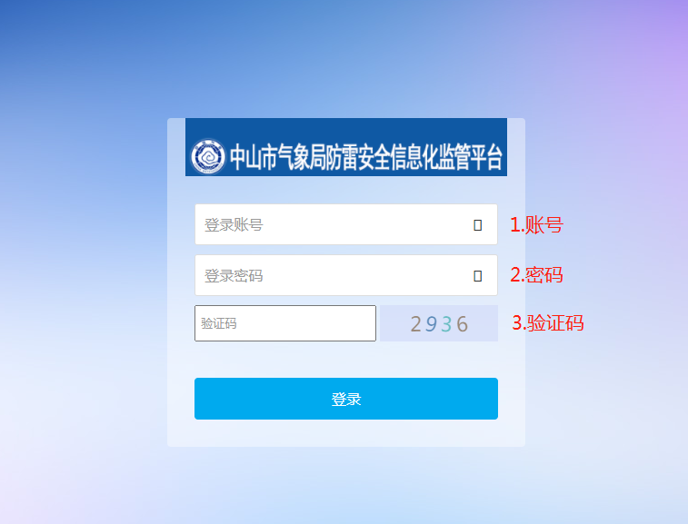
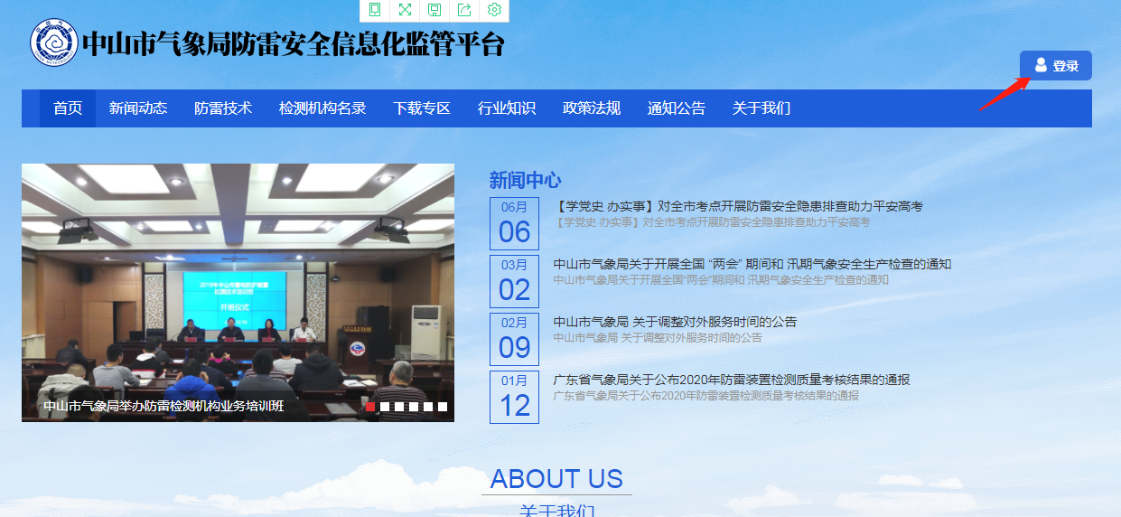
注：登录平台后录入账号，网址：https://www.zsqxaq.com（详见下图）

注：进入设置-检测机构信息管理-目录（详见下图）

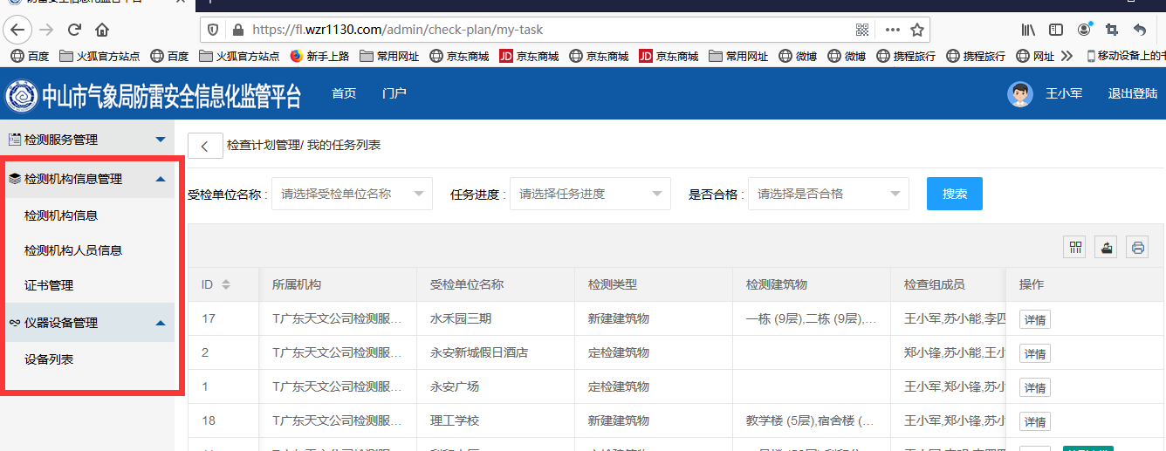
注：点击-检测机构信息-进行编辑（详见下图）
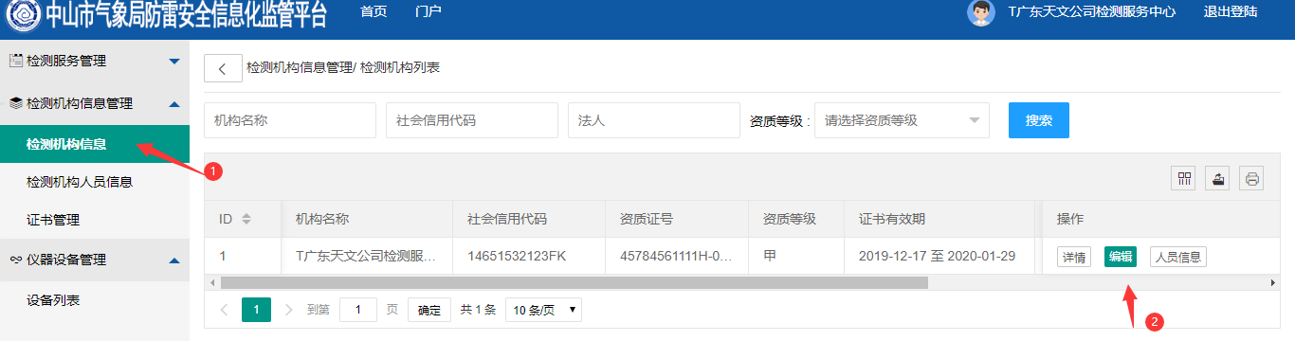
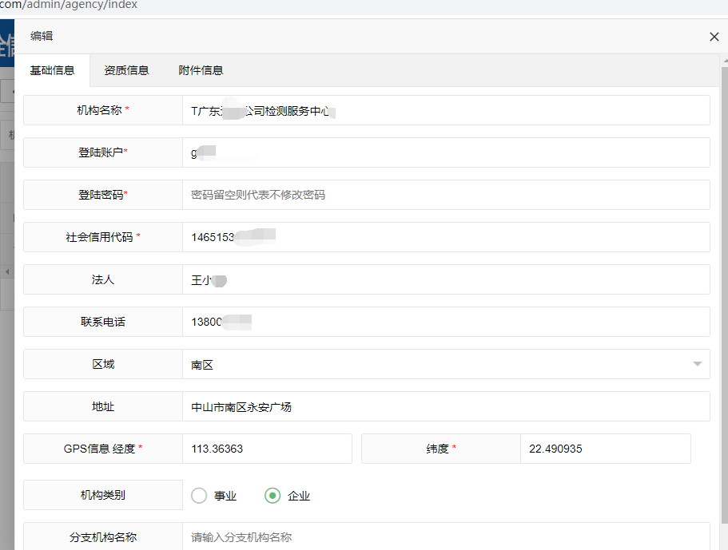
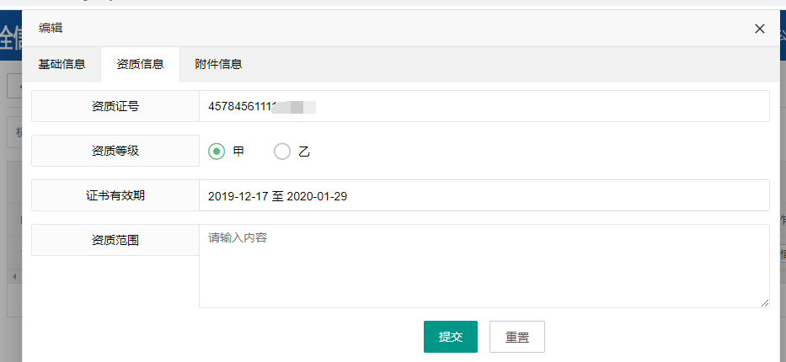

注：编辑完所有的必填信息后，点击-提交，进行上传保存（详见下图）

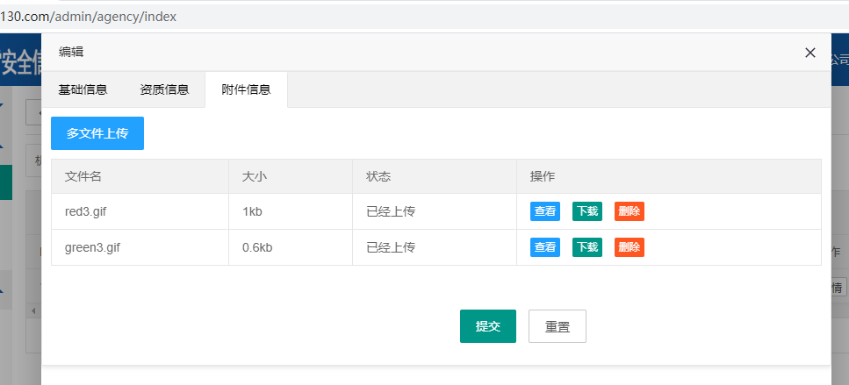
2.1.2检测机构人员信息
注：点击-检测机构人员信息-进行编辑（详见下图）

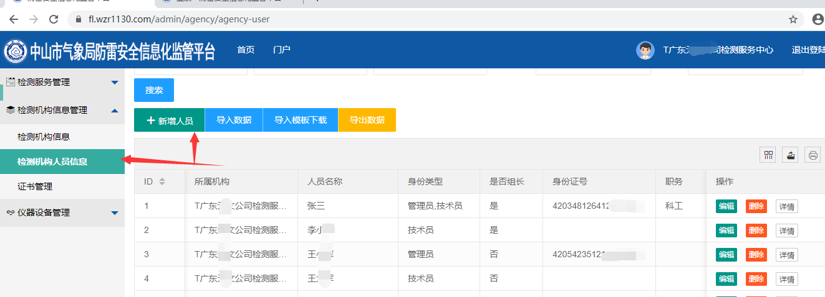

注：编辑必填的基本信息（详见下图）
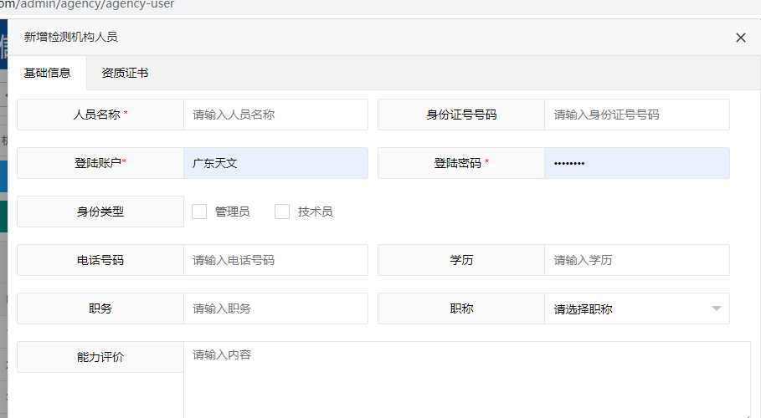

注：点击-提交-进行保存（详见下图）

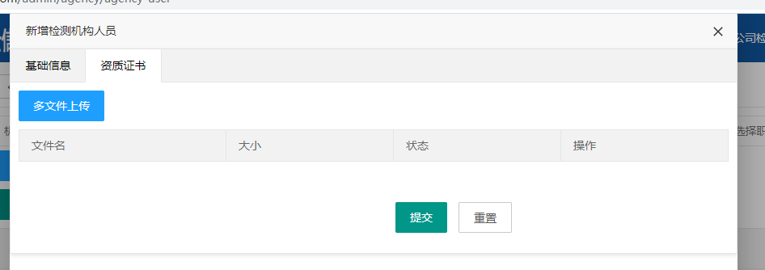

2.1.3证书管理模块的应用
证书管理主要是检测机构上传到系统的相关证书。

注：选择-证书管理-新增证书，填写必填信息(详见下图)
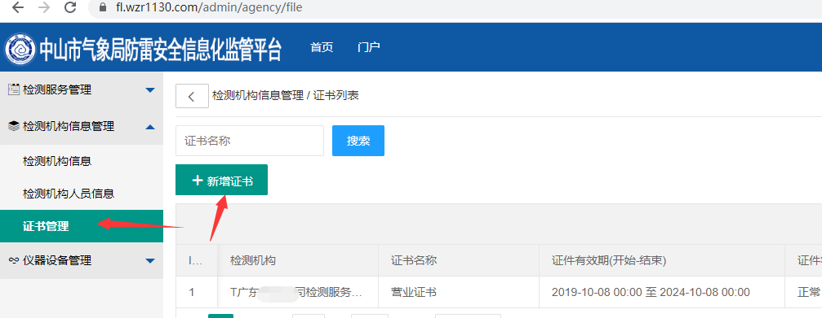

注：确认无误后，点击-提交-进行上传(详见下图)

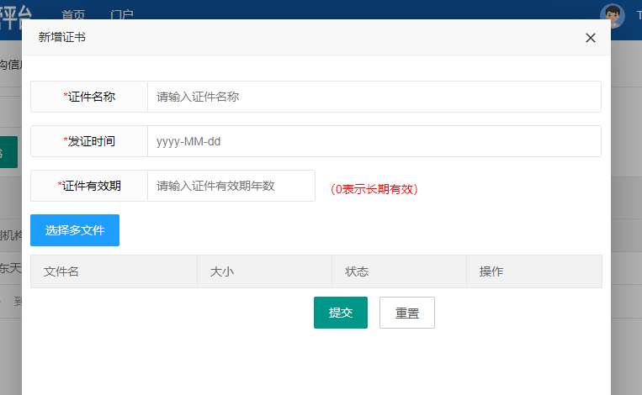

2.1.4仪器设备管理模块的应用
仪器设备主要是机构新增设备或仪器到系统上，进行记录管理。
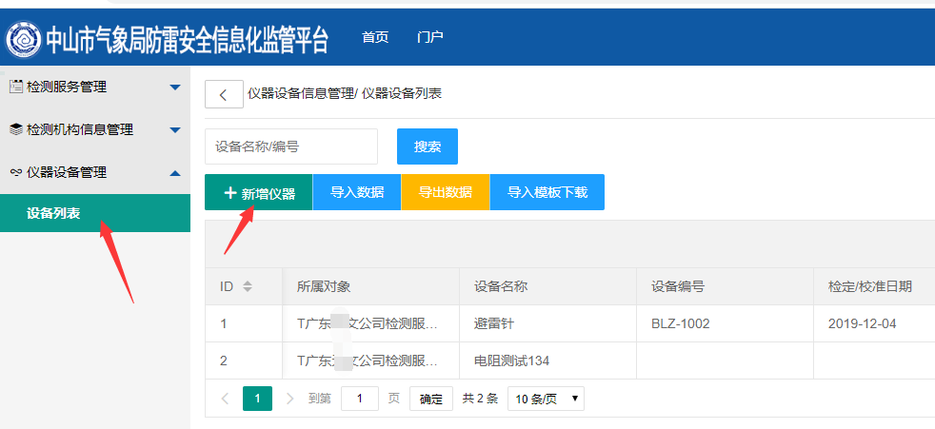
注：点击-设备列表-新增仪器-进行编辑填写（详见上图）
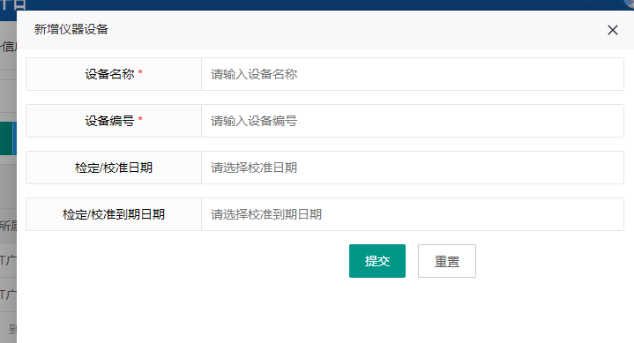
注：输入必填信息后，进行-提交-保存（详见上图）
2.2管理员账号
管理员账号的主要功能是：(1)新建检测项目，确定本检测机构的受检单位；(2)新建检测任务，指定受检单位，检测建筑物、检测区域等受检单位详细信息，并指定检测组长和检测人员。
2.2.1检测服务项目
点击网址登录平台，输入账号密码
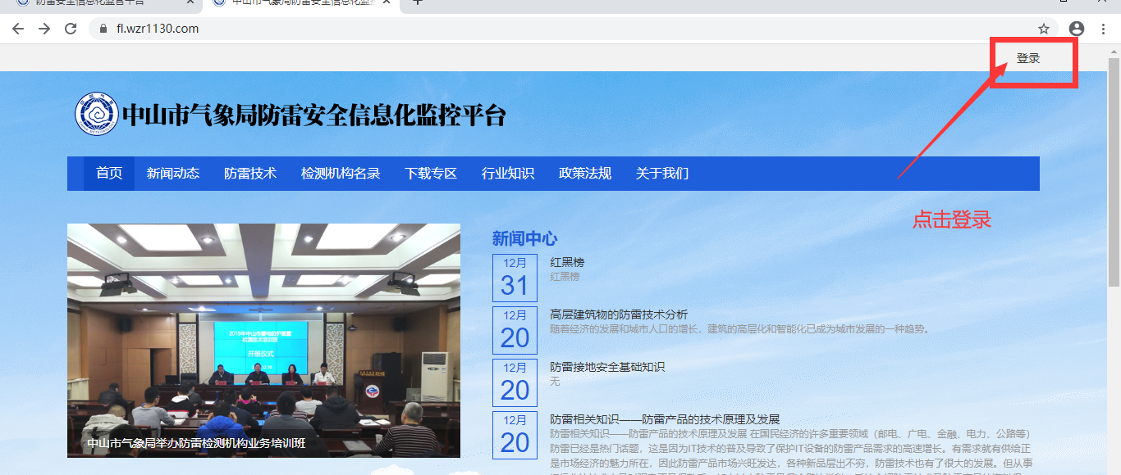

注：点击目录-检测服务管理（详见下图）

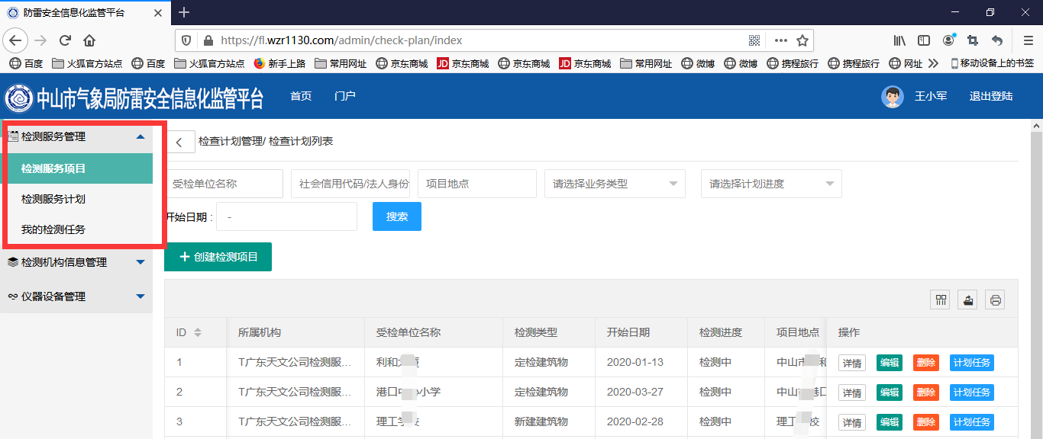
注：点击目录-检测服务管理-检测服务项目-创建检测项目（详见下图）
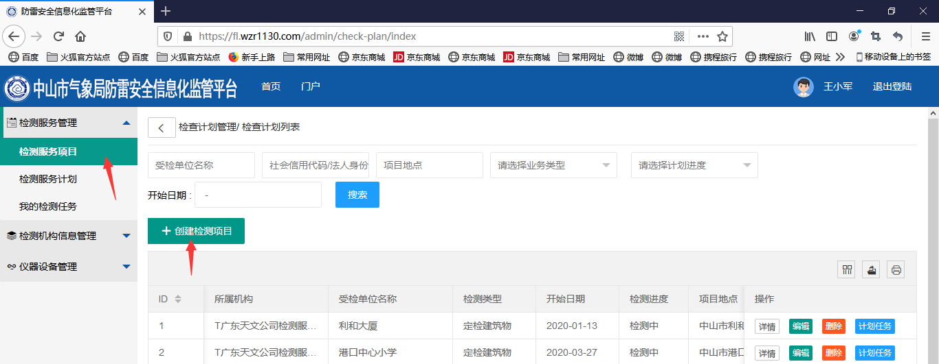
注：编辑基本信息和建筑物信息，输入必须填写的信息（详见下图）
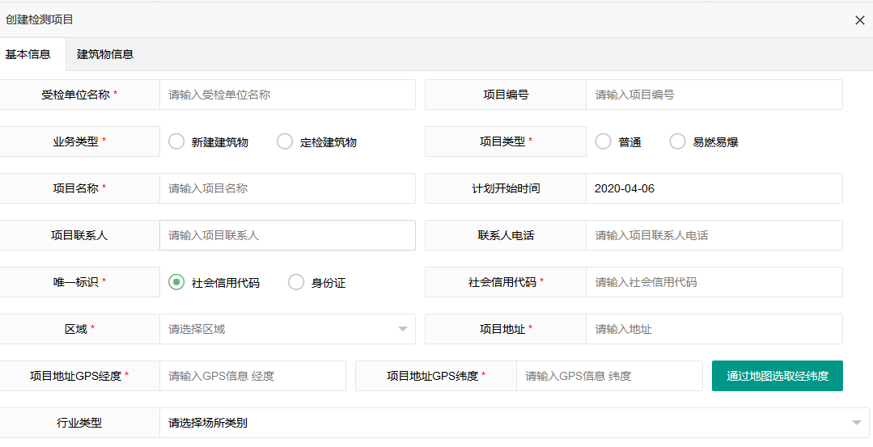
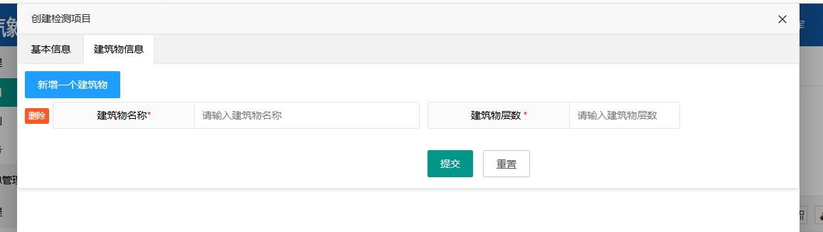
注：确认无误后，进行-提交，保存数据（详见下图）
2.2.2检测任务
新建检测任务，主要是对检测机构项目分解为任务，对任务进行编辑，确定检测类型，分配检测人员。
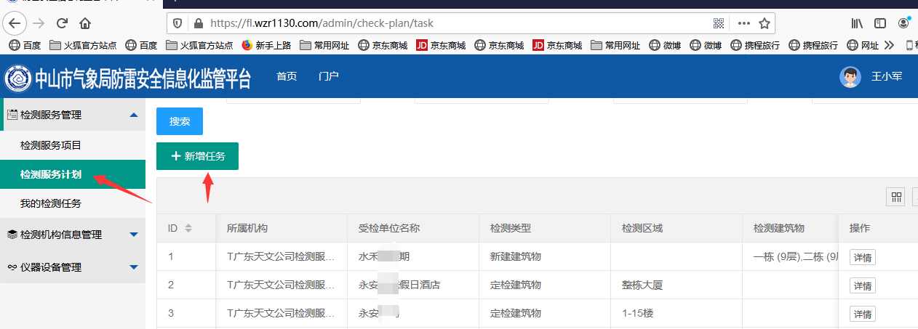
注：编辑-新增计划任务，输入必填信息（详见上图）

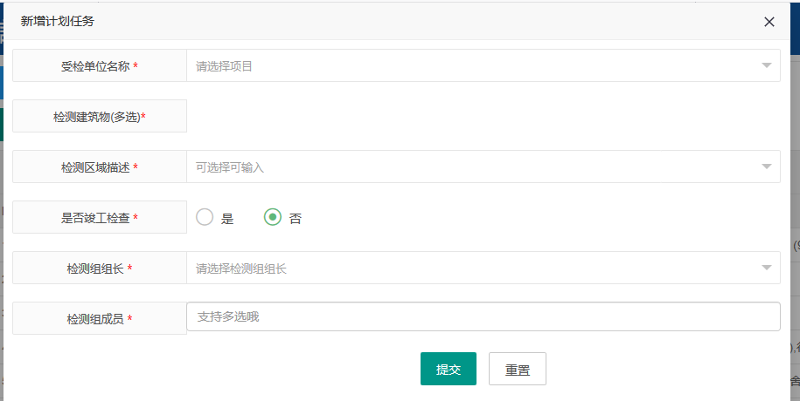
注：保存-提交（详见上图）

2.3 技术员账号
技术员的主要工作是通过手机微信小程序进行任务领取、到达检测单位后进行打卡签到，在现场检测完毕后上传检测信息，提交任务。

注：获取微信小程序，可以通过“扫一扫”二维码获取（详见下图）

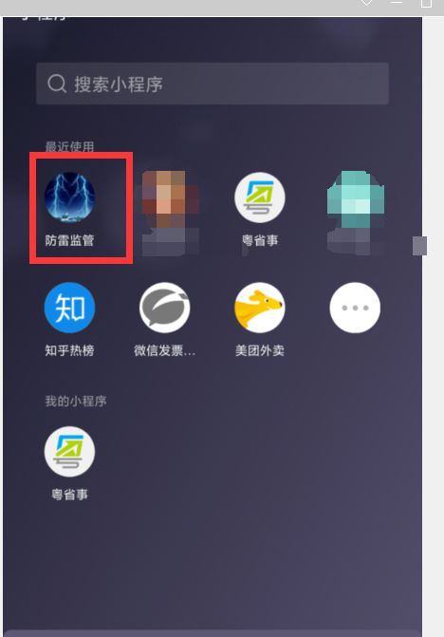
注：绑定账号后，点击-检测任务-，然后选择要做的任务，领取任务（详见上图）

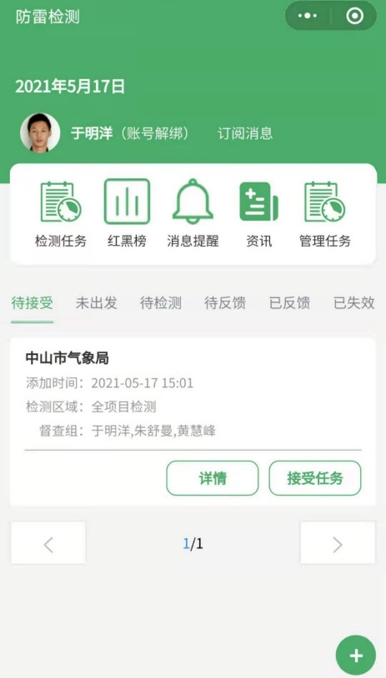
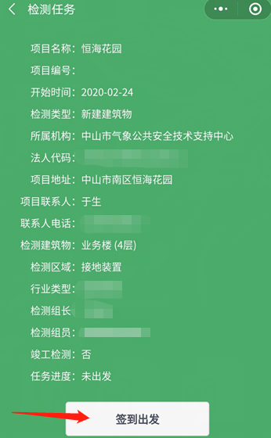
注：选择任务点击-详情，然后点击-签到出发（详见上图）

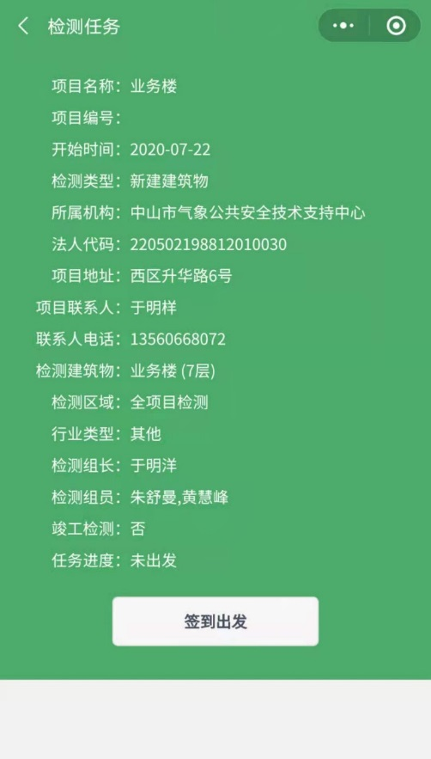
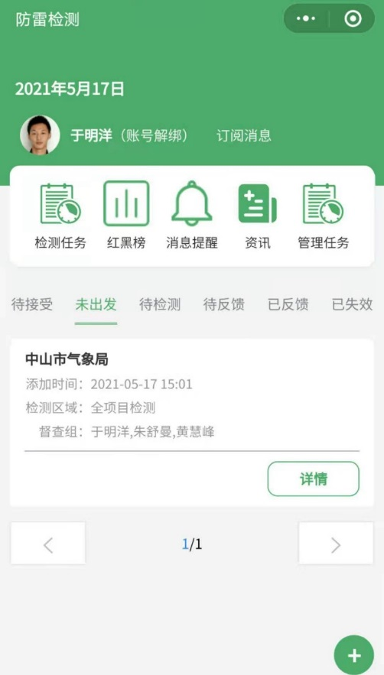
注：离出发时间半个小时后，到达目的地后，点击-待检测任务，进行第一次打卡签到（详见下图）

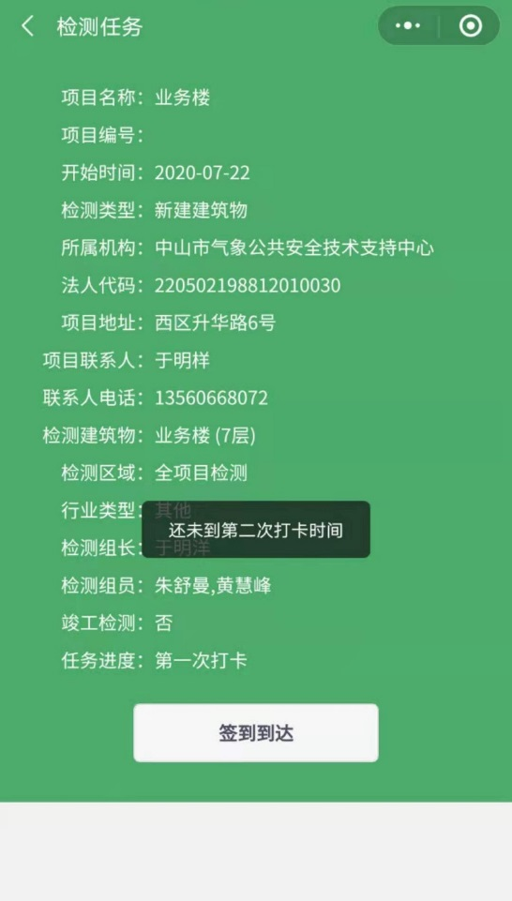
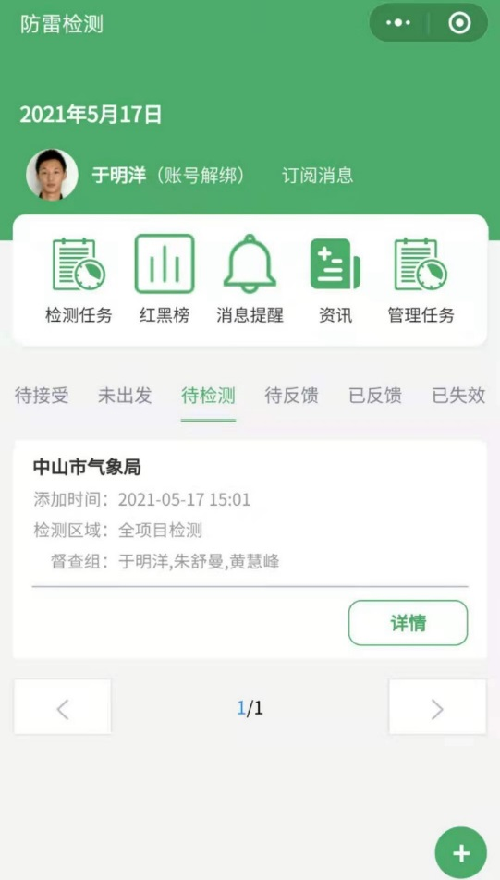
注：根据要求上传照片，提交检测报告，点击-第二次打卡（详见下图）

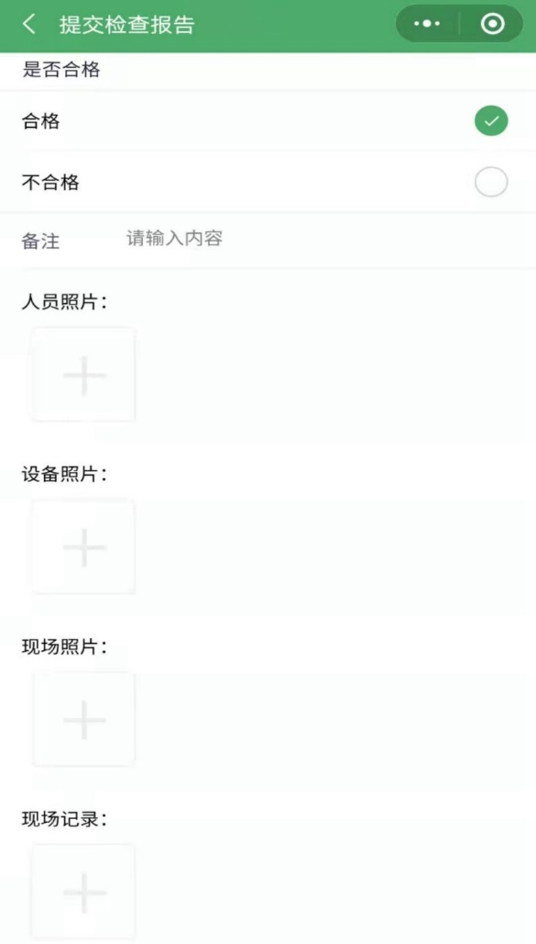
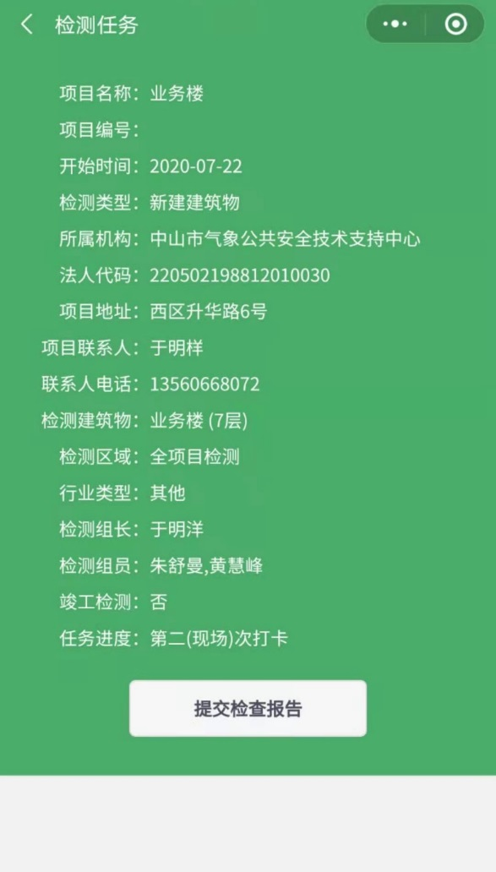
注：点击-提交检查报告，选择检测结果，填写备注，上传人员、设备和现场照片（详见下图）

注：信息确认无误后，点击-反馈督查结果（详见上图）

